关于中层干部离沪请假程序
上线试运行的通知

各位中层干部：
为进一步加强和规范中层干部离沪请假管理，明确办理离沪请假流程，使离沪请假更有规范性和可操作性，党委组织部与信息化办公室在学校“网上事务大厅”系统内共同打造了中层干部离沪请假程序，自2019年11月18日（星期一）起上线试运行。

附件：中层干部离沪请假说明

党委组织部联系人：钟晓晖；联系电话：50215381（业务咨询）
信息化办公室联系人：许晓光；联系电话：33935846（技术咨询）

党委组织部 信息化办公室
2019年11月15日

附件：

中层干部离沪请假说明

一、适用范围
学校中层干部因公或因私外出离开上海市1天及以上的。
二、办理程序
（一）中层干部本人填写《上海立信会计金融学院中层干部离沪请假单》；
（二）各部门（单位）主要负责人离沪1天及以上的，经学校党委组织主要负责人、分管或联系校领导审核后，报校党政主要领导审批；
（三）各部门（单位）非主要负责人离沪1天及以上的，经所在部门（单位）主要负责人审核后，报学校党委组织主要负责人审批；
（四）因公外出离沪请假需提供相关佐证材料；
（五）应提前至少1个工作日办理完成请假手续；
（六）中层干部因公外出，在 OA系统上已经党委组织部审核和学校审批通过的，可不办理离沪请假手续。
三、办理流程示意图
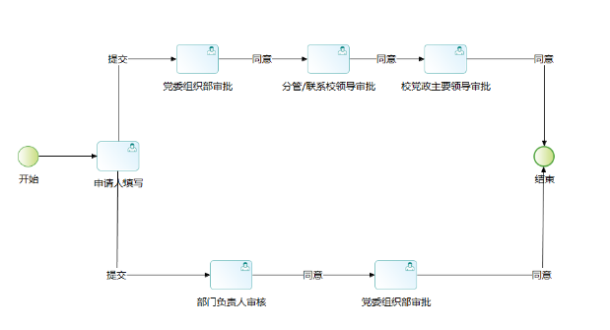

四、办理路径
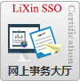
（一）路径1：
学校官方网站→数字校园→网上事务大厅→中层干部离沪请假

（二）路径2：
关注学校企业微信 →a一网通办a→中层干部离沪请假

